部委 卫生部 里约热内卢

总干事

农业和渔业部

Jalan H.R. Rasuna Said Blok XS Kavling 4-9 Jakarta 12950

电话：(021) 5201590 飞机 2029, 8011 传真：(021) 52964838 邮政信箱：203

药品和医疗器械发展总干事令

编号 HK.02.03/1/767/2014

关于

医疗器械经销许可证服务指南 承蒙万能的主的恩典

制药和医疗设备开发总监、

考虑到

铭记

a. 在根据质量、安全性和实用性评估为进口、使用和/或流通的医疗器械提供销售 许可服务方面，有必要为医疗器械销售许可服务提供指导原则；

1. 基于字母 a 中提及的考虑因素，有必要规定一项关于《医疗器械销售许可服务指南》的药品和医疗器械发展总局局长令；
   1. 2009 年第 25 号《公共服务法》（2009 年第 112 号《印度尼西亚共和国政府公报》，第 5038 号《印度尼西亚共和国政府公报》补编）；
   2. 2009 年第 36 号《卫生法》（2009 年第 144 号《印度尼西亚共和国政府公报》）、 附加 国家公报 印度尼西亚共和国 印度尼西亚 编号 5063);
   3. 1998 年第 72 号政府条例《药品和医疗器械安全条例》（1998 年第 138 号《印度尼西亚共和国政府公报》，1998 年第 3781 号《印度尼西亚共和国政府公报》补编）；
   4. 关于适用于卫生部的国家非税收入类型和关税的 2013 年第 21 号政府条例（《印度尼西亚共和国政府公报》，2013 年第 56 期，《印度尼西亚共和国政府公报》第 5408 期补编）；

宾法尔和阿尔克斯总局秘书处 ：5214876, 5214871, 5214869, 5213604 医疗器械生产和销售总局（Dit Prodis Alkes） ：5214874 公共医药和卫生用品局（Directorate of Public Medicine and Health Supplies）：5214872, 药品生产和销售局（Dit Prodis Farmasi）： 52148735214873

药品服务局（Dit Bina Yanfa） 5203878

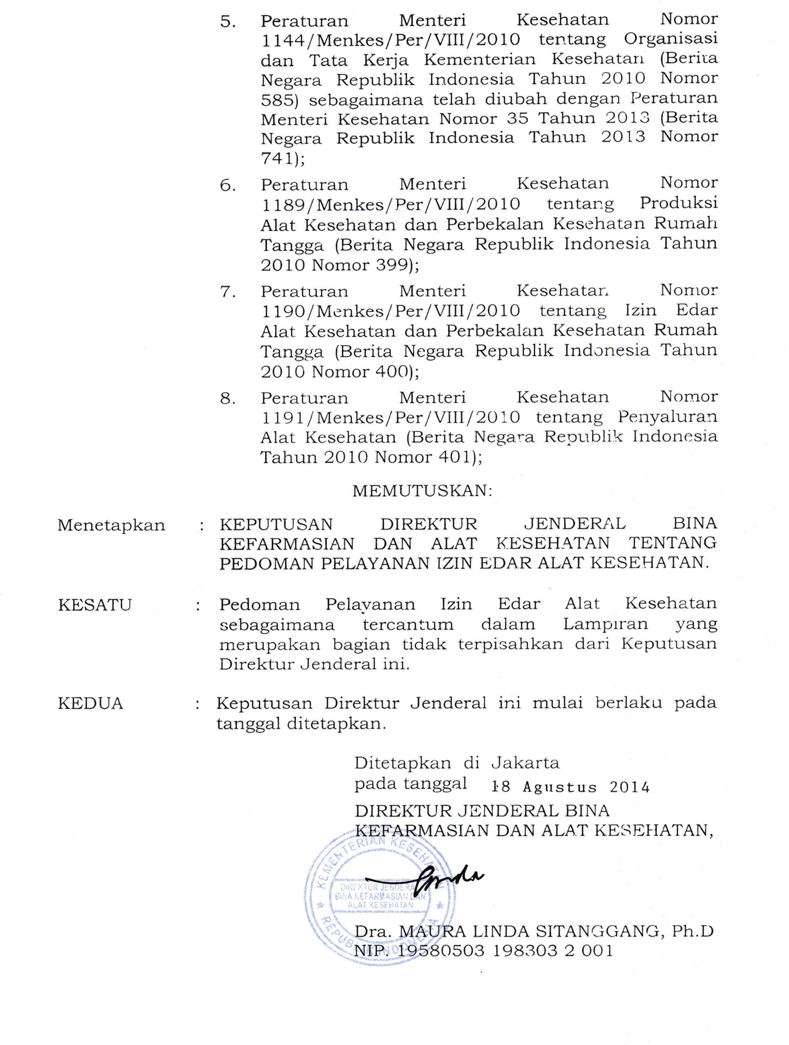

附录

药品和医疗器械开发总干事

编号 HK.02.03/I/767/2014 concerning

医疗器械销售许可服务指南

医疗器械销售许可服务指南》 第 I 章

引言

* + 1. 背景介绍

为确保在印尼流通的进口和国产医疗器械的*安全*、*质量和有效性*，必须对医疗器械进行控制。 2009 年第 36 号法律《卫生法》第 106 条第 (1) 款规定，药物制剂和医疗器械只有在获得分销许可后才能流通。

根据 2009 年第 36 号《卫生法》，印度尼西亚共和国卫生部颁布了以下几项有关医疗器械的法规：

* + - 1. 卫生部关于医疗器械和家庭卫生用品生产的第 1189/Menkes/Per/VIII/2010 号条例；
      2. 卫生部关于医疗器械和家庭卫生用品流通许可的第 1190/Menkes/Per/VIII/2010 号条例；
      3. 卫生部关于医疗器械经销商的第 1191/Menkes/Per/VIII/2010 号条例。

此外，根据卫生部关于卫生部组织和工作程序的第 1144/Menkes/Per/VIII/2010 号条例，医疗器械管制是药品和医疗器械总局 cq 医疗器械生产和销售局的职责和职能，该局的任务是在医疗器械和 PKRT 的生产和销售领域开展政策制定和实施准备工作，制定规范、标准、程序和标准，以及提供技术指导和评估。

医疗器械根据其风险分为四级，即 I 级（*低风险*）、II 级（*中风险*）、III 级（*中风险*）和 IV 级（*高风险*）。 根据风险的不同，为确保安全、质量和效益，每种医疗器械在获得销售许可之前，都必须先经过上市前评估程序。在履行职责和职能方面，医疗器械生产和销售局必须确保流通的医疗器械符合安全、质量和效益标准，还必须提供高效、有效、透明和负责任的公共服务。

因此，为了改善良好的公共服务，提供更清晰的信息，我们编写了《医疗器械经营许可证公共服务指南》，希望能为官员和申请人在发放医疗器械许可证时提供参考。

* + 1. 流通许可证

医疗器械的销售许可证由卫生部长颁发。药品和医疗器械发展司司长在通过评估程序并宣布国产和进口医疗器械产品均已满足*安全*、*质量*和*疗效*要求后，会颁发医疗器械分销许可证。

根据 条例 部长 卫生部 关于医疗器械和 PKRT 流通许可证的第 1190/Menkes/Per/VIII/2010 号法规，对于获得流通许可证批准的医疗器械产品，必须在医疗器械的包装/容器/包装纸、礼仪、产品、小册子/传单上注明流通许可证编号。

医疗器械销售授权编号的书写方式如下：

* 国产医疗器械：KEMENKES RI AKD XXXXXXXXXXXX
* 进口医疗器械：KEMENKES RI AKL XXXXXXXXXXXX
  + 1. 医疗器械分销许可服务类型 医疗器械分销许可服务包括
       1. 医疗器械分销许可证
       2. 医疗器械经销许可证的延期/变更
    2. 医疗器械经销许可服务

在实施透明和负责任的公共服务方面，医疗器械经销许可证的注册是在网上进行的 通过 网站 网址  [http://www.regalkes.depkes.go.id](http://www.regalkes.depkes.go.id/) ，然后在印度尼西亚卫生部综合服务股（地址：Prof. DR. Sujudi Building, 5th Floor, Jalan H.R. Rasuna Said Blok X5 Kav 4-9, South Jakarta）办理。

* + 1. 技术咨询

就以下事项进行技术咨询：

* + - 1. 根据预先确定的时间表，9:00-14:00 在 WIB 综合服务处 5 号柜台进行咨询。根据规定的时间表，每月进行 3 周咨询。
      2. 想要咨询的申请人必须出示自己的排队编号，并按照预定的时间表进行咨询。
      3. 以有效、高效和透明的方式进行磋商。
      4. 如果您想更改咨询时间表，申请人必须重新取号/排号。
    1. 技术援助

为提高分销许可申请人的技术能力，使其满足医疗器械安全、质量和效益的要求，从而获得分销许可，医疗器械生产和分销局将每月开展 1 次援助活动，参加人数不超过 50 人，主题、时间和地点待进一步确定。

每位申请者必须事先登记，说明姓名、学历、职位以及希望援助的主题。援助时间表将在网上公布，并在援助时作为证据携带。援助参与者还必须携带身份证作为身份证明。援助只针对已登记的参与者，并且是免费的。

* + 1. 时间和成本

获得分销许可证的要求和时间长短是根据医疗器械造成的风险来确定的。分销许可程序的时间长度从获得永久收据的时间开始计算。永久收据是在申请人收到类别验证结果并根据法律法规缴纳国家非税收入（PNBP）后发放的。

为了实施透明和负责任的服务，从原来的人工组织改为*在线系统，*申请系统不能*离线，*因此天数的计算使用日历日。

服务类型、时间和成本

|  |  |  |  |
| --- | --- | --- | --- |
| 服务类型 | 班级确定程序 | 评估过程 | 费用 |
| 医疗器械流通许可证  1/A 级 | 7 天 | 45 天 | 1,500,000 印尼盾 |
| 医疗器械流通许可证  2a/B 级 | 7 天 | 90 天 | 3,000,000 印尼盾 |
| 医疗器械流通许可证  2b/C 级 | 7 天 | 100 天 | 3,000,000 印尼盾 |
| 医疗器械流通许可证  3/D 级 | 7 天 | 120 天 | 5,000,000 印尼盾 |
| 扩展  修订 A 类医疗器械经销许可证 | 7 天 | 45 天 | 印尼盾 500.000 |
| 配电许可证延期/变更  B 级医疗设备 | 7 天 | 45 天 | 1,000,000 印尼盾 |
| 扩展  修订 C 类医疗器械经销许可证 | 7 天 | 45 天 | 1,000,000 印尼盾 |
| 配电许可证延期/变更  D 级医疗设备 | 7 天 | 45 天 | 1,000,000 印尼盾 |

** 天 = 日历天

* + 1. 流通许可证检索
       1. 已完成的医疗器械经销许可证通知可在网站 [http://www.regalkes.depkes.go.id 上查看。](http://www.regalkes.depkes.go.id/)
       2. 在综合服务股柜台领取配电许可证时，需携带固定收据原件。
       3. 没有 PNBP 以外的费用。

第 II 章

注册医疗器械经销许可证的程序

1. 一般情况
   1. 申请人必须通过 [http://www.regalkes.depkes.go.id 进行在线注册，以获得](http://www.regalkes.depkes.go.id/)*[用户 ID](http://www.regalkes.depkes.go.id/)* [和](http://www.regalkes.depkes.go.id/)*[密码。](http://www.regalkes.depkes.go.id/)*
   2. 申请人 必须 填写 所有 要求 在 在线注册。
   3. 在综合服务处办理许可证手续的申请人必须携带 Dit.Alkes Prodis Development 公司的身份证或该公司的委托书。
2. 许可阶段

医疗器械经销许可服务流程分为两个阶段，即

* 1. 等级确定程序阶段

类别确定程序阶段是核实医疗器械的类别，以便支付 PNBP 费用。

等级确定阶段

* + 1. 申请人必须按照要求填写申请表和表格 A-E。 要求 通过  [http://www.regalkes.depkes.go.id](http://www.regalkes.depkes.go.id/) 申请人必须定期查看网站或注册电子邮件，以便及时跟进评估结果。
    2. 正确填写并提交的申请人将收到有关其申请状态的回复。
    3. 评估员最迟将在 7 天内核实医疗器械类别。
    4. 申请人将收到一封信，通知其在进入注册阶段前必须根据医疗器械类别和其他必须了解的规定支付的 PNBP 费用。
    5. 申请人必须在收到完成预注册的批准函后最多 10 天内支付 PNBP 费用并上传付款证明。
    6. 在预登记阶段，尚未对数据的完整性进行评估和核实。
  1. 评估过程阶段

评估过程阶段是对安全、质量和效益要求进行评估和验证，以获得分销许可证。

评估结果可能包括

* + 1. 批准分销许可证
    2. 补充数据通知
    3. 拒绝信

评估阶段

1. 已付款并上传付款证明的申请人必须到柜台提交文件（*硬拷贝*），最多可提交两（2）份新申请文件和两（2）份延期/变更文件。
2. 已提交档案（*硬拷贝*）的申请人将在综合服务股获得永久收据。
3. 需要提交的文件（*硬拷贝*）如下：
   1. 核准的彩色标记一式三份。
   2. PNBP 缴费证明原件及复印件 3 份（三份）。
   3. 附件的软拷贝（如有）
   4. 如需进一步核实，可要求满足 1-3 点以外的其他要求、
   5. i.对于 3 (三)/D 类，必须附上临床试验、生物相容性数据和测试、风险管理、执行摘要、 RSCM 的测试结果（对于体外诊断产品）。

ii.电子医疗辐射产品必须附有 BAPETEN 颁发的设施使用许可证书。

1. 所有要求均按顺序排列并包含在下列文件中：
   1. 电子医疗器械要求文件红色文件夹。
   2. 蓝色文件夹用于存放非电气医疗器械要求文件。
   3. 体外诊断产品要求文件绿色文件夹。
2. 注册阶段的评估结果将在线提交。申请人必须查看评估结果。
3. 已宣布完成的申请将被批准发放许可证。
4. 如果仍有不完整的要求，将通知补充数据，要求在通知之日起 30 天内完成。
5. 未满足要求的申请文件将有 2（两次）机会补充数据，每次补充数据要求通知必须在补充数据通知日期后最多 30 天内完成。
6. 每项补充数据的重新评估时间为 45 天，从通过在线系统正确收到补充数据时算起。

**NIE**

**NIE**

**NIE**

1. 如果申请人无法按照上述规定填写数据，将发出拒绝信，申请人必须重新提交申请。PNBP 费用不予退还。

图 1. 在线注册阶段的流程

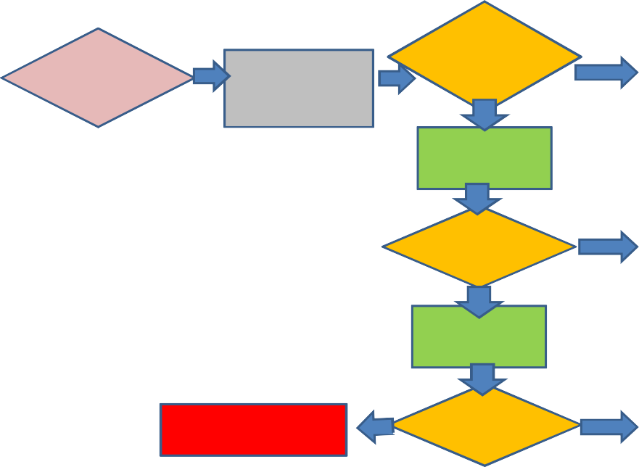

**申请人上传数据**

没有

**评估**

**是**

**类验证**

**(7天)**

**支付 PNBP +**

**上传（10 天）**

**I**

**(se ai**

**su**

**类)**

是

**附加数据（30 天）**

**是**

**评估 II**

**(45天)**

**附加数据（30 天）**

**是**

**拒绝**

**评估 III**

**(45天)**

**评估 I、II 和 III 级 1/A：45 个日历日 GRADE 2a/B：90 个日历日**

**2b/C 级100 个日历日 3/d 级120 个日历日**

第 III 章

新的医疗器械分销许可要求

1. 一般情况

医疗器械经销许可证的要求包括行政要求和技术要求，并附有 5 种表格，即

* 1. 表格 A 即行政管理
  2. 表格 B 即产品信息
  3. 表格 C 即产品规格和保修信息
  4. 表格 D 是关于产品用途和使用方法的信息 以及如何使用产品的信息
  5. 表格 E 即*市场后监督*系统

1. 申请要求
   1. 对于 表格 A 行政 有 差异 国内产品和进口产品的某些要求不同。
   2. 对于表格 B、C、D 和 E，国产和进口医疗器械的要求是一样的。
   3. 某些医疗器械必须满足特殊要求，如含有电离材料的医疗器械必须获得 BAPETEN 的许可。
   4. 表格 A、B、C、D 和 E 必须正确填写

表 2.表格 A（进口医疗器械）

|  |  |  |  |  |  |
| --- | --- | --- | --- | --- | --- |
| 没有 | 表格 A | 类别 | | | |
|  | 行政数据要求 | A  (I) | B  (IIA) | C  (IIB) | D  (III) |
| 1 | 由卫生部长 cq 药品和医疗器械开发总监签发的医疗器械经销商执照，且仍然有效。  IPAK 必须包括以下根据设施能力可分发的医疗器械类型：   1. 非电非无菌医疗设备 2. 无菌非电子医疗设备 3. 无辐射电子医疗设备 4. 辐射电子医疗设备 5. IV 诊断和试剂 | √ | √ | √ | √ |

|  |  |  |  |  |  |
| --- | --- | --- | --- | --- | --- |
| 2 | 经印尼大使馆认证的授权委托书，授权委托人/制造商作为*独家代理*或*独家经销商*注册医疗器械。  协助通知书/委托书条款   1. 必须包括商品名称和授权生产的产品类型名称。 2. 协助通知书的最短有效期为 2（两）年 3. 可以来自 原产地工厂/负责人或代表/代表处，配备原产地工厂或负责人与代表之间的关系/合作/委任证明。 4. 如果 LOA 少于 2（两）年或不包括代理有效期，则需要分销商协议/合作协议   术语 这个词 可以 可接受的 在 任命书：   * *独家代理、独家经销商、独家经销商* * *代表*（代表/分支机构）、分销商和*非独家*分销商均可注册，但必须持有委托人/制造商出具的注册授权书，并注明注册产品的名称。 | √ | √ | √ | √ |
| 3 | *自由销售证书*（CFS）：   1. 说明医疗器械的名称和类型已在制造商/合法*制造商*的原产国生产/注册（制造商名称）和流通。 2. 由原产国当地卫生部或授权机构签发 3. 仍然有效 | √ | √ | √ | √ |
| 4 | 证明符合产品标准、安全要求、有效性以及设计和制造过程中的质量体系（ISO 13485、CE 证书）的证书和文件如下：   1. 仍然有效 2. 由*通知机构*提供 3. 列出要注册的产品类型 4. 如果在 | √ | √ | √ | √ |

|  |  |  |  |  |  |
| --- | --- | --- | --- | --- | --- |
|  | 小册子或手册或其他标记包括 "CE "编号 |  |  |  |  |
| 5 | 摘要 独家 (*执行摘要) 摘要）* 包含信息：   1. 简要概述医疗器械的描述及其作用机制 2. 上市历史，提及产品获得上市许可的国家和获得许可的年份。如果该产品尚未获得另一认可国家的上市许可，则应提供该产品尚未获得上市许可的情况。 3. 使用目的和适应症 4. 重要工具安全和性能信息 | - | - | √ | √ |
| 6 | 工厂在生产/制造医疗器械时使用的标准和符合标准的证据（*符合性声明* | - | √ | √ | √ |
| 7 | 品牌专利：   1. 由法律和人权部颁发，仍然有效，包括与公司或公司领导名称一致的品牌所有者名称 2. 如果没有品牌专利或仍在注册过程中，则提交愿意释放品牌和退还经销许可证的声明，并缴纳 6000 印尼盾的印花税。 3. 对于 OEM（*原始设备制造商*）产品。如果与品牌所有者的名称不符，请附上加盖 6000 印尼盾的使用该品牌的委任书/授权书。 | √ | √ | √ | √ |
| 8 | 放弃代理权声明。由医疗器械分销公司负责人签发。  并注明产品名称、制造商名称和地址，加盖 6000 印尼盾印章。 | √ | √ | √ | √ |
| 9 | 同意满足质量、安全和效益要求的声明函，如果上传的文件/数据不是原件，或文件不符合要求，愿意被拒绝。声明函由生产证书上所列的总监/技术负责人签署，并加盖印章。  6000 印尼盾 | √ | √ | √ | √ |

表 3.表格 A（国产医疗器械）

|  |  |  |  |  |  |
| --- | --- | --- | --- | --- | --- |
| 不 | 表格 A | 类别 | | | |
|  | 行政数据要求 | A  (I) | B  (IIA) | C  (IIB) | D  (III) |
| 1 | 由卫生部长 cq 药品和医疗器械开发总监签发的医疗器械生产证书。  生产证书：   1. 仍然有效 2. 列出要登记的设备类型 | √ | √ | √ | √ |
| 2 | 如果医疗器械不是由制造商直接提供，则必须附有......：   1. 制造商致公证处授权注册医疗器械的*唯一代理商*或*唯一经销商的*授权书。 2. 由卫生部长 cq 药品和医疗器械开发总监签发的指定经销商医疗器械经销商许可证，该许可证仍然有效，并根据设施能力列出了可经销的产品类型。 3. 协助通知书、合作协议和 IPAK 要求与进口产品相同 | √ | √ | √ | √ |
| 3 | 如适用，请附上有效的认证和文件，说明产品符合产品标准、安全要求、有效性以及设计和制造过程中的质量体系（ISO 13485、CE 证书、CPAKB），注明产品类型并由*指定机构*提供。 | √ | √ | √ | √ |
| 4 | *执行*摘要包含以下信息   1. 简要概述医疗器械的描述及其作用机制 2. 上市历史，提及产品获得上市许可的国家和获得许可的年份。如果该产品尚未获得另一认可国家的上市许可，则应提供该产品尚未获得上市许可的情况。 3. 使用目的和适应症 4. 重要工具安全和性能信息 | - | - | √ | √ |

|  |  |  |  |  |  |
| --- | --- | --- | --- | --- | --- |
| 5 | 生产商提供的医疗器械产品生产/制造过程中使用的标准和符合标准的证据（*符合性声明* | - | √ | √ | √ |
| 6 | 品牌专利：   1. 由法律和人权部颁发，仍然有效，包括与公司或公司领导名称一致的品牌所有者名称 2. 如果没有品牌专利或仍在注册过程中，则提交愿意释放品牌和退还经销许可证的声明，并缴纳 6000 印尼盾的印花税。 3. 对于 OEM*（原始设备制造商*）产品。如果与品牌所有者的名称不符，请附上加盖 6000 印尼盾的使用该品牌的委任书/授权书。 | √ | √ | √ | √ |
| 7 | 由医疗器械分销公司负责人签发的发布机构声明，包括产品名称、工厂名称和地址，并加盖 6000 印尼盾印章。 | √ | √ | √ | √ |
| 8 | 同意满足质量、安全和效益要求的声明书，如果上传的文件/数据不是原件，或文件不符合要求，愿意被拒绝。声明书由生产证书上所列的总监/技术负责人签署，并加盖 6000 印尼盾印章。 | √ | √ | √ | √ |

表 4.表格 B

|  |  |  |  |  |  |
| --- | --- | --- | --- | --- | --- |
| 没有 | 表格 B | 类别 | | | |
|  | 产品信息要求 | A  (I) | B  (IIA) | C  (IIB) | D  (III) |
| 1 | 工具说明包括   1. 工具说明 2. 使用目的/适应症 3. 产品材料或部件 4. 有效期说明（无菌产品/试剂） 5. 宣传册/产品图片 | √ | √ | √ | √ |

|  |  |  |  |  |  |
| --- | --- | --- | --- | --- | --- |
|  |  |  |  |  |  |
| 2 | 医疗设备的说明和特点  除了对医疗器械的概述，还需要更详细的说明：   1. 工具的功能 2. 工具使用的基本科学概念 3. 工具操作和包装中使用的材料组件和附件 4. 必要时可辅以标记、图表、照片、技术图纸或类似材料 | √ | √ | √ | √ |
| 3 | 使用目的  包含根据医疗设备制造商以使用说明和设备功能能力的形式提供的规定数据使用设备的目的。 | √ | √ | √ | √ |
| 4 | 适应症  疾病或病症的一般描述  可以 诊断、 治疗 预防 或缓解 | √ | √ | √ | √ |
| 5 | 使用说明  设备或包装上的印尼语设备使用说明，包括必须遵循的程序、方法、频率、持续时间、数量和准备方法。 | √ | √ | √ | √ |
| 6 | 禁忌症（如有）  有关特定疾病或病症的信息，以及由于风险可能大于益处而不应将设备用于诊断、治疗、治愈或缓解疾病或病症的患者人群。 | √ | √ | √ | √ |
| 7 | 警告（如有）  关于用户在使用设备前应注意的可能危险的信息。 | √ | √ | √ | √ |

|  |  |  |  |  |  |
| --- | --- | --- | --- | --- | --- |
| 8 | 注意（如有）  应提供的信息   1. 为确保工具在使用中的安全性和实用性而需要考虑的事项。 2. 为避免对病人/设备使用者造成影响而必须采取的措施，这些措施不会危及生命或造成严重伤害，但设备使用者必须了解这些措施 3. 需要注意的事项，以便用户了解因使用或误用设备而产生的不必要影响 | √ | √ | √ | √ |
| 10 | 替代疗法（如有）  对诊断、治疗、治愈或缓解疾病的替代方法或程序的描述，以达到与所列产品相同的预期用途 | - | - | √ | √ |
| 11 | 材料  应该给予的东西是   1. 所用原材料/配方/成分的名称。对于配方，请提供定性和定量的数量，直至 100%。 2. 提供的信息应包括完整医疗器械部件的化学、生物和物理特性。 3. 诊断产品和试剂必须附有 MSDS（*材料安全数据表*）。 | √ | √ | √ | √ |
| 12 | 工厂信息  工厂信息描述（*公司简介）* | √ | √ | √ | √ |
| 13 | 生产流程  工具制造工艺信息：   1. 应以资源和活动清单的形式提供从开始生产到成品的整个过程 2. 可以是完整的生产流程图 | √ | √ | √ | √ |

|  |  |  |  |  |  |
| --- | --- | --- | --- | --- | --- |
|  | 1. 如果有多个工厂参与制造设备，则需要包括每个工厂的信息，如经认可的第三方颁发的质量保证证书。 2. 与医疗器械制造商签约生产或加工器械的公司必须提供全部或部分生产信息。 |  |  |  |  |

表 5.表格 C

|  |  |  |  |  |  |
| --- | --- | --- | --- | --- | --- |
| 没有 | 表格 C | 类别 | | | |
|  | 规格和质量保证信息 | A (I) | B (IIA) | C (IIB) | D (III) |
| 1 | 工具的功能特点和技术性能规格  提供的信息包括   1. 成品规格（COA） 2. 测量仪器和诊断工具的准确性、灵敏度和特异性 3. 可靠性 4. 其他相关规格包括化学、物理、电气、机械、生物、软件、无菌、稳定性 5. 储存、运输和包装方法 | √ | √ | √ | √ |
| 2 | 上一节未包括的有关工具特性的补充信息  上一节中未包括的有关设备特性的重要信息； 证明符合原则所需的其他信息，如成品的生物相容性类别。 证明符合原则所需的其他信息，如成品的生物相容性类别。  注意： 对于简单、低风险的医疗器械，上述信息一般已包含在销售手册、使用说明等中。 | √ | √ | √ | √ |

|  |  |  |  |  |  |
| --- | --- | --- | --- | --- | --- |
|  |  |  |  |  |  |
| 3 | 设计和文件验证摘要 验证  根据设备的复杂程度和风险水平，包含所需的设计验证和设计确认数据的摘要或参考。  本文件一般包括 ：   1. 符合制造商使用的公认标准的声明/证书 2. 根据制造商的标准、方法和测试或其他证明符合性的方法得出的测试和评估结果摘要。 证明符合要求的其他方法   无菌医疗器械灭菌工艺验证 tdd：   1. 从工艺规程到最终结果的所有灭菌过程数据。 2. 如果由第三方完成，请附上灭菌器制造商的证书（*通知机构颁发的*灭菌器制造商 ISO 证书）和第三方的灭菌测试结果证书。 | √ | √ | √ | √ |
| 4 | 临床前研究  提供的数据/信息应包括   1. 对医疗器械材料进行的所有生物相容性测试的完整数据。至少应同时对成品和无菌产品进行这些测试。所有明显不同的材料都应加以说明。应提供测试信息、结果和数据分析。 2. 应按要求提供完整的临床前物理测试数据。 报告应包括医疗器械制造商对医疗器械及其部件进行整体物理研究的目标、方法、结果和结论。 | - | - | - | √ |

|  |  |  |  |  |  |
| --- | --- | --- | --- | --- | --- |
|  | 1. 应进行物理测试，以估计设备对生理应力、不良条件和力、长时间使用以及任何可能导致故障的情况的反应能力。 2. 应报告临床前动物试验结果，这些结果支持对人体有效的可能性。 3. 研究结论应包括医疗设备与动物体液和组织的相互作用以及设备在实验动物中的功能有效性。 应说明选择特定实验动物的理由（和局限性）。 4. 研究应按照良好的测试规范进行。研究应包括医疗器械制造商的目标、方法、结果和结论。 |  |  |  |  |
| 5 | 软件验证测试结果（如适用）  *软件*的正确性是一个关键的产品特性，无法在成品上进行全面验证。 | √ | √ | √ | √ |
| 6 | 含有生物材料的工具的研究成果   1. 必须提供与有传播风险的材料有关的测量结果。包括已知危害的无病毒声明。 2. 筛选 捐助者 和 必须说明检索方法。必须提供工艺验证结果，以表明生产工艺可将生物风险降至最低。 3. 对于动物源性产品（如手术线），必须附上主管机构出具的所使用动物无疾病的证明。 | √ | √ | √ | √ |

|  |  |  |  |  |  |
| --- | --- | --- | --- | --- | --- |
| 7 | 临床证据  提供的数据/信息应包括   1. 临床试验    1. 本节说明如何满足器械临床评估的关键原则要求。 在适用的情况下，评估的形式可以是系统的文献综述、类似器械的临床证据或进行临床调查。    2. 对于风险较高的医疗器械或临床证据很少或没有临床证据的医疗器械，尤其需要进行临床调查。 2. 参考文献的使用    1. 要求提供制造商用于支持设备安全性和有效性的所有文献研究或书目副本。 该参考书目包含最新和相关的参考文献。    2. 有效性的临床证据包括在国内或国外对设备进行的调查。临床证据可 从 出版物 与同行评审科学文献相关的出版物。    3. 临床证据文件应包括与临床试验范围相适应、清晰且有意义的目标、方法和结果。    4. 在根据临床试验结果得出结论之前，应先对已发表的文献进行讨论。 3. 艾滋病产品   艾滋病毒体外诊断产品必须包括 Cipto Mangunkusumo 医生医院的临床试验。 | - | - | - | √ |
| 8 | 工具的风险分析  风险管理工具包括风险分析，风险分析应以国际或其他公认的标准为基础，并应根据风险的复杂程度和风险程度进行调整。  工具风险等级 | - | - | - | √ |

|  |  |  |  |  |  |
| --- | --- | --- | --- | --- | --- |
| 9 | 风险分析的结果就是描述：   1. 工具中可能出现的危险。 2. 医疗设备带来的间接风险，是由配套设备的危险造成的，如可能造成进一步伤害的活动部件，或与使用者有关的危险。 3. 应概述对用于将风险降低到可接受水平的工具和方法的风险与效益的评估。必须明确指出进行风险分析的人员或组织。 4. 应详细说明进行风险分析所使用的技术，以确保分析足以应对所涉及的工具和风险。 | - | - | - | √ |
| 10 | 规格和或原材料要求 必须提供的要求如下：   1. A 级、B 级和 C 级产品的原材料规格。 2. D 级产品原材料的 CoA。 3. 对于药物组合产品，请附上所用药物原料的分析证书（CoA）和药物药理测试结果。 | √ | √ | √ | √ |
| 11 | 包装规格（诊断产品）  必须提供的要求如下：   1. 包装类型、材料、尺寸和颜色（如 5 毫升玻璃瓶，无色） 2. 初级和二级包装原材料（如 PVC） | √ | √ | √ | √ |
| 12 | 提供体外诊断试剂或产品的分析或临床试验数据（特异性、敏感性和稳定性  必须提供的要求：  a. 评估 特点 (成品的*性能特征评估*包括：方法/程序（特异性、 | √ | √ | √ | √ |

|  |  |  |  |  |  |
| --- | --- | --- | --- | --- | --- |
|  | 灵敏度和准确性）、结果（特异性、灵敏度和准确性）和结论   1. 稳定性数据包括方法/程序、结果和结论 2. 可根据要求*实时*生成稳定性数据（*实际稳定性研究*）或*加速*生成稳定性数据（*加速稳定性研究*）。 |  |  |  |  |
| 13 | 提供分析测试结果/临床试验结果和设备安全性  必须提供的要求：   1. 对于电子医疗产品，需提供由测试实验室或*指定机构*出具的 IEC 60601（医疗器械电气安全标准）证书和/或测试结果。对于使用 IEC 60335 的按摩设备/按摩椅 2. 对于体外诊断产品（仪器），检测实验室或*指定机构*出具的 IEC 61010（诊断设备电气安全标准）证书和检测结果 3. 以功能测试或性能测试或 QC *合格证书*或工厂 QC 签发的成品 CoA（*分析证书*）形式提供的成品测试结果数据。成品测试结果数据包括测试类型、参数/规格/标准和测试结果。 4. 对于注射器产品，请提供印度尼西亚认可实验室的无菌测试结果。 5. 对于避孕套产品，请提供印度尼西亚认可实验室的爆裂和泄漏测试结果。 6. 对于纱布产品、吸水棉、成人尿布、卫生巾和内裤，必须提供印度尼西亚认可实验室的吸水性和荧光测试结果。 7. 对于含有/发出辐射（电离材料）的产品，必须提供附带条件的巴伯坦许可证（例如 X 射线装置、CT 扫描）：    1. 仍然有效 | √ | √ | √ | √ |

|  |  |  |  |  |  |
| --- | --- | --- | --- | --- | --- |
|  | b.包括已登记设备的名称和类型。 |  |  |  |  |

表 6.表格 D

|  |  |  |  |  |  |
| --- | --- | --- | --- | --- | --- |
| 没有 | 表格 D | 类别 | | | |
|  | 使用说明 | A  (I) | B  (IIA) | C  (IIB) | D  (III) |
| 1 | 标记示例  包装上必须包含的标记：   1. 产品名称 2. 工厂名称和地址 3. 分销商名称和地址 4. 代表公司的名称和地址 5. 安置编号 Edar 许可证 (KEMENKES AKL/AKD...)   关于标记的其他事项：   1. 以成品包装设计、工具包装纸、贴在产品和/或包装上的标签等形式。 2. 一个或多个包装（包括外包装或外容器包装）上或附着的印刷、书面或图形形式的产品信息。 3. 外包装上没有提供的任何包装标记必须能从外包装上轻易看到。 4. 如果实际情况不可能包括标记示例（如粘在机器上的大型警告标记），那么根据需要使用其他方法（如照片或附有技术规格的技术图纸/手册）提供示例即可。 5. 电子医疗标识必须采用小册子的形式，包括设备图片、类型和产品规格。 6. 非药品标识必须采用泡罩形式，包装盒必须包括产品尺寸和规格。无菌产品必须包括有效期 7. 标记 标签 提供 重复 3 和   肤色 | √ | √ | √ | √ |

|  |  |  |  |  |  |
| --- | --- | --- | --- | --- | --- |
|  |  |  |  |  |  |
| 2 | 标记说明  必须提供包装/标签上符号的信息和解释及其说明，如批号、序列号等。 | √ | √ | √ | √ |
| 3 | 用户手册、培训材料以及安装和维护说明  是   1. 使用说明一般指医生手册、用户指南、操作指南、处方指南或转诊指南。 2. 包含使用指南，以便医生和最终用户按照预期用途安全使用设备。 3. 本节应包含适应症、禁忌症、警告、注意事项、可能出现的不良反应、替代治疗方法以及在正常使用过程中应注意的情况等信息，以保持设备的安全性和有效性。 4. 如果可能，这部分应包括培训最终用户的说明，使其能够按照预期目的使用设备，以及安装和维护设备。 5. 包括*包装插页/使用说明*   英语和印度尼西亚语 | √ | √ | √ | √ |
| 4 | 生产守则》及其含义  这部分应说明生产代码（批/批/序列号）及其含义。 | √ | √ | √ | √ |
| 5 | 配件列表   1. 包含根据目录注册的产品类型/代码或附件列表，并将附在配送许可证上。 2. 配件是指与主工具不分离的部件，以便工具能够正常工作。 | √ | √ | √ | √ |

表 7.表格 E

|  |  |  |  |  |  |
| --- | --- | --- | --- | --- | --- |
| 没有 | 表格 E | 类别 | | | |
|  | 市场后评估 | A  (I) | B  (IIA) | C  (IIB) | D  (III) |
| 1 | 使用的程序和记录系统、投诉处理等。  该说明包括.NET 的标准操作程序（SOP）或常规程序（Protap）：   1. 记录表格、 2. 投诉处理、 3. 意外事件 4. 产品召回 5. 与邮政市场相关的其他产品信息 | - | - | √ | √ |

1. 一般情况

第 IV 章

医疗器械分销许可证续期/变更的注册要求

* 1. 分销许可证的续期/变更可通过在线系统选择续期/变更菜单完成。
  2. 可在分销许可证有效期到期前 6 个月办理分销许可证续期手续。
  3. 允许对分销许可进行的修改是那些不改变产品规格的修改，即对以下内容的修改：
     1. 尺寸
     2. 包装
     3. 标记
     4. 天津
  4. 分销许可证续期的有效期与任命书（LoA）一致，最短为 2 年，最长为 5 年。
  5. 变更分销授权的有效期与旧的分销授权相同。
  6. 已过期的许可证不能被归类为延期，申请人必须提交新的申请。
  7. 发牌阶段、登记程序、咨询和其他条件与新分销牌照相同。
  8. 被视为新许可的分销许可修正案必须满足新许可的要求，包括以下要求：
     1. 更改产品名称
     2. 制造商更名
     3. 分销商更名
     4. 更改工具规格
     5. 更改/添加原材料/配方，从而改变设备的规格/功能

1. 医疗器械经销许可证续期要求

|  |  |  |  |
| --- | --- | --- | --- |
| 没有 | 要求 | 进口 (IMR) | 本地 (AKD) |
| 1 | 分销许可证续期申请书  医疗器械 | √ | √ |
| 2 | 旧的上市许可及附件（如果  有） | √ | √ |
| 3 | 旧的核准标记和  卫生部盖章 | √ | √ |

|  |  |  |  |
| --- | --- | --- | --- |
| 4 | 经印尼大使馆认证的近期委托书，授权委托人/原产地制造商作为*独家代理*或*独家经销商*注册医疗器械。  提供委托书/授权书   1. 必须包括商品名称和授权生产的产品类型名称。 2. 协议的最短有效期为 2（两）年 3. 可以来自原产地工厂/负责人或代表/代表处，并附有原产地工厂或负责人与代表之间的关系/合作/委任证明。 4. 如果协议期少于 2（两）年或不包括以下内容，则需要签订*分销商协议*/合作协议 有效期 有效期 5. 如果 LoA 和合作协议不包括代理的有效期，则分销许可证的有效期为 5（五）年。   任命书中可接受的条款：   * *独家代理、独家经销商、独家经销商* * *代表*（代表/分支机构）、*分销商和非独家*分销商均可注册，但必须持有委托人/制造商出具的注册授权书，并注明注册产品的名称。 | √ | √ |
| 5 | 医疗器械经销商许可证 由卫生部长 cq 药品和医疗器械发展司司长签发且仍然有效的许可证  IPAK 必须包括根据以下规定可以配发的医疗器械类型 | √ | - |

|  |  |  |  |
| --- | --- | --- | --- |
|  | 设施能力如下   1. 非电非无菌医疗设备 2. 无菌非电子医疗设备 3. 无辐射电子医疗设备 4. 辐射电子医疗设备 5. IV 诊断和试剂 |  |  |
| 6 | 卫生部长颁发的医疗器械生产证书 cq 药品和卫生设备开发总监  生产证书：   1. 仍然有效 2. 列出要登记的设备类型 | - | √ |
| 7 | *自由销售证书*（CFS）：   1. 说明医疗器械的名称和类型已在*制造商/合法制造商*的原产国生产*/*注册（制造商名称）和流通。 2. 检索 由 原籍国地方卫生部或主管部门 3. 仍然有效 | √ | - |
| 8 | 声明与旧的经批准的配电许可证相比，数据没有变化、  印有 6000 印尼盾 | √ | √ |
| 9 | 标记 新 根据 要求  3 份彩色副本 | √ | √ |
| 10 | 已向卫生部提交定期生产和/或分配报告的声明函，并加盖印花税  6000 印尼盾 | √ | √ |
| 11 | 关于设备在流通过程中的使用和治疗的*不良事件报告*  完成的 | √ | √ |
| 12 | 同意满足质量、安全和效益要求的声明书，如果上传的文件/数据不是原件，或文件不符合要求，愿意被拒绝。声明函由总监/技术负责人签署，该总监/技术负责人应  在盖有 6000 印尼盾印章的生产证书上列出 | √ | √ |

1. 要求 变更 许可 流通 设备 许可 (包装、尺寸、标记和 TIN）

|  |  |  |  |
| --- | --- | --- | --- |
| 没有 | 要求 | 进口 (AKL) | 本地 (AKD) |
| 1 | 设备分销许可证变更申请函  健康 | √ | √ |
| 2 | 旧的销售授权书及附件（如果  有） | √ | √ |
| 3 | 旧的核准标记和  卫生部批准 | √ | √ |
| 4 | 医疗器械经销商许可证 由卫生部长 cq 药品和医疗器械发展总监签发且仍然有效（IPAK 除外）。  = 以上) | √ | √ |
| 5 | 卫生部颁发的医疗器械生产证书 cq 药品和医疗器械开发总监（其他生产证书 = 以上） | - | √ |
| 6 | *证书 证书 免费 销售* (CFS) 如果 面积发生变化   1. 说明医疗器械的名称和类型已在*制造商/合法制造商*的原籍国生产*/*注册（制造商名称）并流通。 2. 检索 由 原籍国地方卫生部或主管部门 3. 仍然有效 | √ | - |
| 7 | 一份声明，说明与许可证相比，数据没有变化 许可证 分销许可证 旧分发许可证 已 已 已批准、  印有 6000 印尼盾 | √ | √ |
| 8 | 根据重复要求新增标识  3 种颜色 | √ | √ |
| 9 | 声明函已提供定期生产和/或分发报告  至 部委 卫生部、 加盖 6000 印尼盾印章 | √ | √ |
| 10 | *不良事件报告* 对 使用 设备 期间  传阅 和 处理 处理 已完成 | √ | √ |

|  |  |  |  |
| --- | --- | --- | --- |
| 11 | 同意满足质量、安全和效益要求的声明函，如果上传的文件/数据不是原件，或文件不符合要求，愿意被拒绝。声明函由生产证书上所列的总监/技术负责人签署。  印有 6000 印尼盾 | √ | √ |

备注：

- 配电许可证有效期 = 旧配电许可证有效期

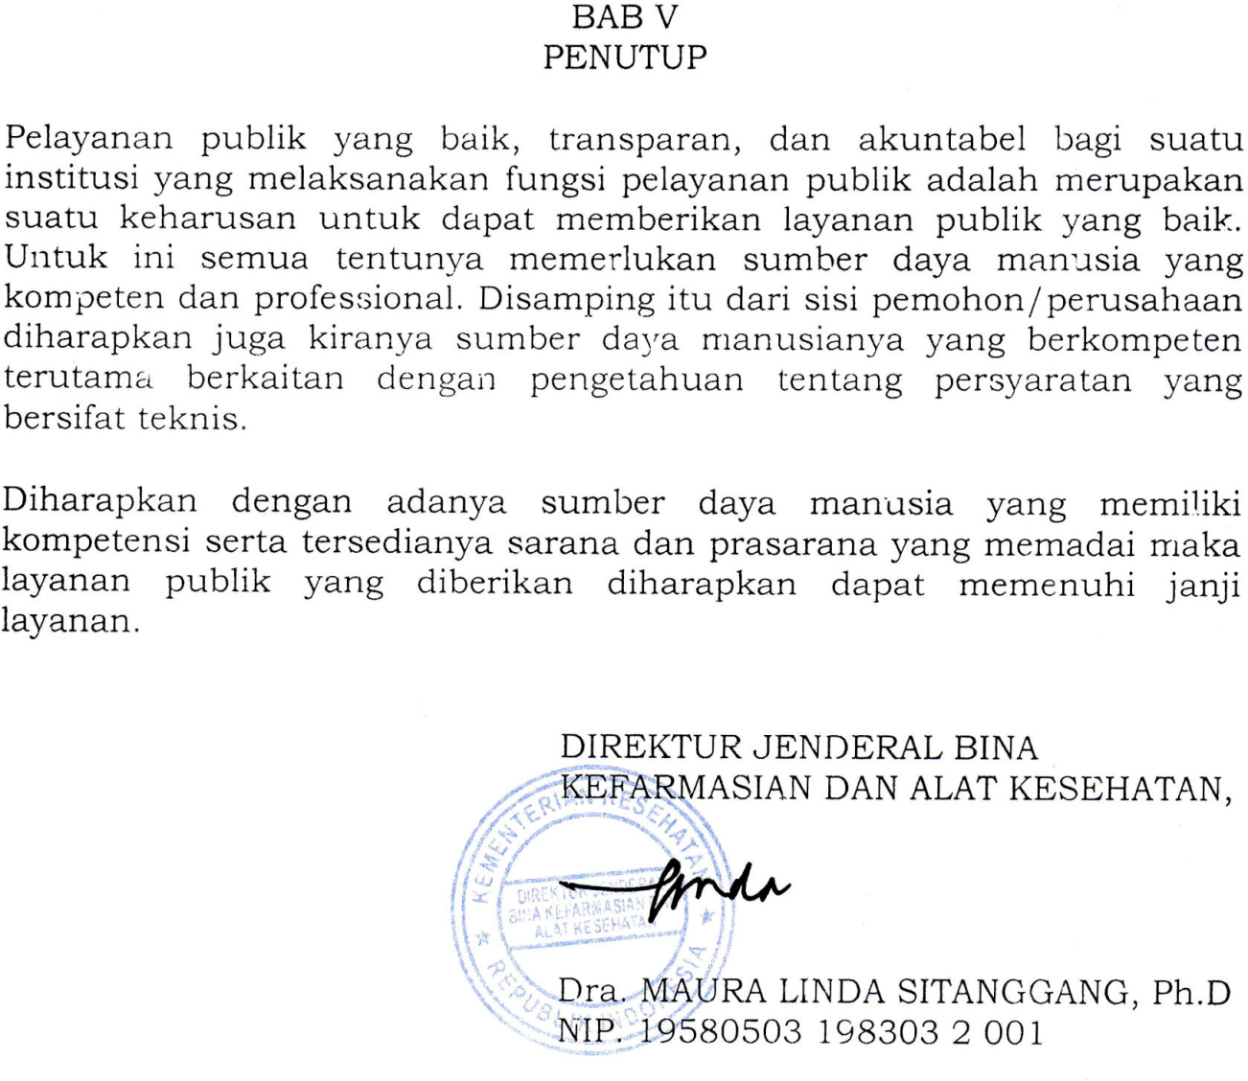

# 应用数据

产品名称 :

类型 :

类型/尺寸 :

工厂名称 :注册人名称：

# 评估结果

日期

表格 1 登记前阶段评估结果示例

# 注册前评估结果

根据对您的医疗器械经销许可证申请的评估和核实结果，我们暂时同意您的申请：

1. 产品状态 :新增/扩展/变更
2. 类别 :I/ II(A)/ II(B)/ III
3. PNBP 费用为 :印尼盾

# 条件：

1. 注册前评估仅确定 PNBP 付款的医疗器械类别，必须在注册阶段对安全、质量和效益要求进行评估之前支付 PNBP 费用，才能获得销售许可证。
2. **PNBP 付款**必须在指定银行进行
3. 预注册评估结果仅在发布之日起 14 天后有效。
4. 如果您未在规定时间内缴纳 PNBP，则必须根据规定在线填写配电许可证号要求，**重新注册**。

**注意事项**

1. 确保申请文件符合安全、质量和*效益/性能*要求。

根据规定，在支付 PNBP 款项之前进入注册评估阶段。

1. 根据服务任命进行评估
2. 符合要求的评估结果可以是......：
   * 批准分销许可证编号
   * 其他数据
   * 拒绝申请
3. 符合质量、安全和效益要求的文件将获准发放许可证号。
4. 不完整的文件有机会添加数据 2（两次），每次添加数据的时间最长为 30 天。
5. 每次重新评价都在提供补充数据 45 天后进行。
6. 如果申请人未能在规定时间内满足安全、质量和效益方面的要求，其申请文件将被拒绝，在补齐所有所需数据缺陷后，可重新提交申请。

# 对于被拒绝的申请文件，已支付的 PNBP 不予退还。

表格 2 注册阶段评估结果示例

**要求提供登记阶段补充数据的信函**

**应用数据**

产品名称 :

类型 :

类型/尺寸 :

工厂名称 :

注册人姓名 :

产品状态 :新产品 / 续订产品 / 更改类别 :I/ II(A)/ II(B)/ III

**评估结果 ........................**

日期

根据对贵方提交的医疗器械分销许可申请文件的评估和评价结果，发现仍存在以下数据缺陷：

1.

2.

3.

4.

5.

等等

因此，请您立即填写数据。根据卫生部第 1190/Menkes/Per/VIII/2010 号法规《医疗器械和家庭卫生用品流通许可证》，贵方必须填写数据/检测结果，以确保流通的医疗器械产品安全、优质、有用。

**注意事项**

1. 根据要求进行评估的结果可能是**分配许可证编号**、**补充数据或拒绝申请**。
2. 符合管理和技术数据要求的文件将获准获得分发许可证编号。
3. 对于不完整的文件，**可提供 2（两次）补充数据的机会，每次补充数据的时间最长为 30 天，从通知补充数据之日起**计算。
4. **在提供补充数据 45 天后重新评估结果。**
5. 如果申请人未能在规定时间内完成所需要求，申请文件将被拒绝。申请人可以以新的申请状态重新提出申请。
6. **对于被拒绝的申请文件，已支付的 PNBP 不予退还**。

**根据要求输入数据，并注意添加数据的截止日期**

表格 3 同意书样本

亲爱的先生

雅加达制药与医疗器械开发总监 Cq 医疗器械生产与分销总监

我是以下签署人：

名称 :

年龄 :

职位 :

公司名称 :

公司地址

申请医疗器械经销许可证的程序如下：

产品名称 :

类型 :

类型/尺寸 :

工厂名称 :

注册人姓名 :

根据印度尼西亚共和国卫生部第 1190/Menkes/Per/VIII/2010 号《医疗器械和家用卫生用品流通许可证条例》，并为保护公众，我们愿意：

1. 我的申请材料不符合质量、安全和效益方面的要求
2. 上传的文件/数据与原件不符

则我同意拒绝上述医疗器械产品销售许可证的申请文件，已向国家支付的 PNBP 不予退还。

主任签名

马特雷 6000

表格 4 拒绝循环许可证申请的信函样本

|  |  |  |
| --- | --- | --- |
| 数量 | : | 雅加达、 |
| 附件 | : |  |
| 主题 | :拒绝流通许可证申请 |  |

亲爱的先生

PT Leader. ................

在

.................................

恕我直言

关于您的以下医疗器械经销许可证注册申请产品名称 :

类型 :

类型/尺寸 :

工厂名称 :

注册人姓名：

产品状态 :新产品 / 续订产品 / 更改类别 :I/ II(A)/ II(B)/ III

根据对您的申请文件的评估结果，认为其不符合安全、质量和效益要求，因此不能颁发分销许可证。

a.n 总干事

制药和医疗设备开发

医疗器械生产与分销总监

drg.Arianti Anaya, MKM

NIP 19640924 199403 2 001